AED - HCOIJ

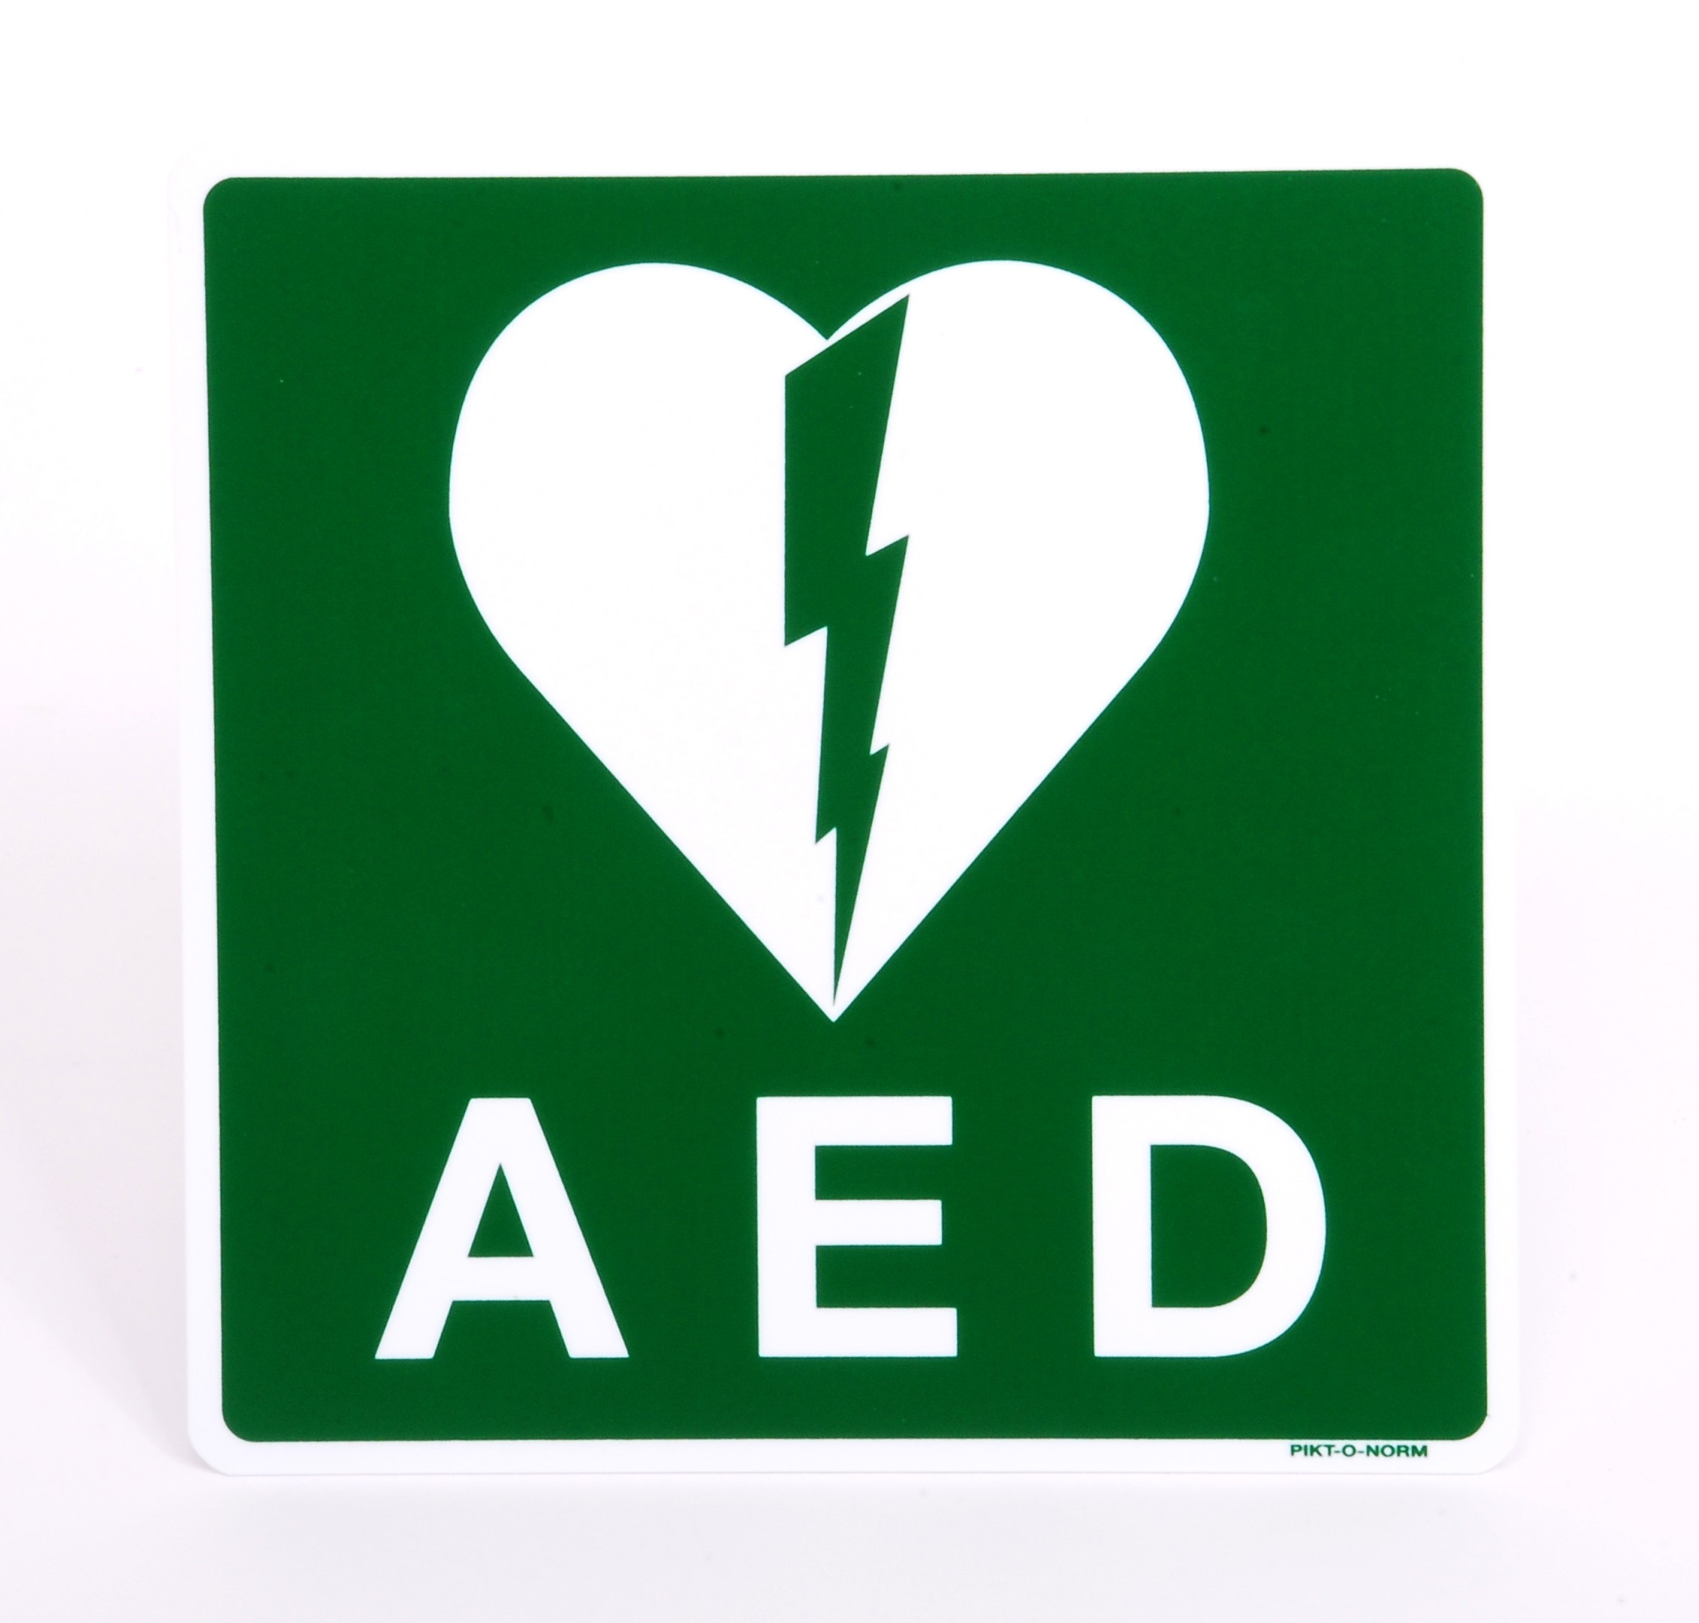

AED staat voor automatische externe defibrillator !
Bel bij reanimatie altijd eerst : 112

AED HANGT AAN DE ACHTERZIJDE VAN DE SPORTHAL!!!!!!

